Техническое описание Battery Balacer
Балансир аккумуляторов

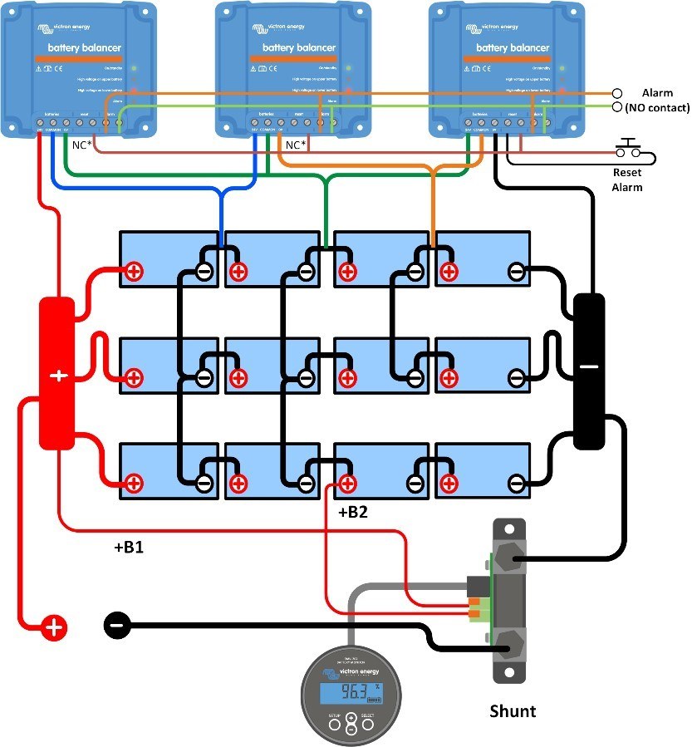

Battery Balancer выравнивает состояние заряда двух последовательно соединенных 12-вольтовых батарей или нескольких параллельных цепочек последовательно соединенных батарей. Когда напряжение зарядки системы батарей 24 В увеличивается до более чем 27,3 В, он включается и сравнивает напряжение между двумя последовательно соединенными батареями. Потребляет ток до 0,7 А от батареи (или параллельно подключенных батарей) с самым высоким напряжением. Результирующий перепад тока зарядки гарантирует, что все батареи будут сходиться к одному и тому же состоянию заряда.

При необходимости несколько приборов могут быть параллельно подключены. Аккумуляторная батарея на 48 В может быть сбалансирована с помощью трех устройств.

Светодиодные индикаторы
Зеленый: ВКЛ
Оранжевый: активен верхний край батарей (разница > 0,1 В) Оранжевый: активен нижний край батарей (разница > 0,1 В)
Красный: тревога (разница > 0,2 В). Продолжает работать до уменьшения разницы напряжений до менее 0,14 В, или до падения напряжения ниже 26,6 В.

Реле тревоги
Нормально разомкнуто. Реле тревоги замыкается при загорании красного индикатора и размыкается при его выключении.

Сброс тревоги
Две клеммы можно использовать для подключения кнопки. Замыкание двух клемм сбрасывает реле.
Условие сброса будет оставаться активным до тех пор, пока не исчезнет аварийный сигнал. После этого реле снова замкнется, когда появится новый сигнал тревоги.

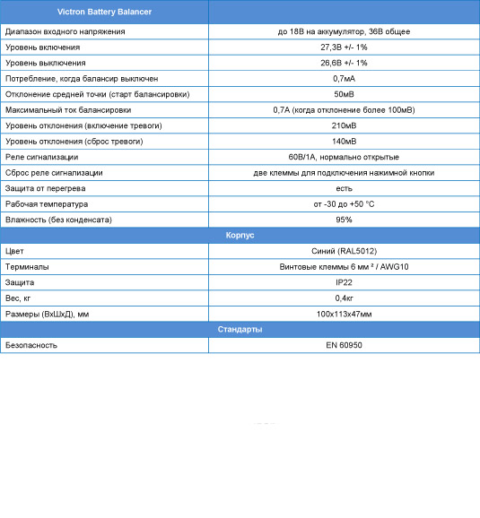

Victron Energy B.V. | De Paal 35 | 1351 JG Almere | Нидерланды
Общий телефон: +31 (0)36 535 97 00 | Электронная почта: sales@victronenergy.com www.victronenergy.com

